Záruka (CZ)
Na přístroj je poskytována záruka 24 měsíců od data zakoupení. Záruka se vztahuje na defekty způsobené vadným materiálem nebo výrobou. Nevztahuje se však na škody vzniklé nevhodným použitím přístroje ani na otupení stříhacích nožů způsobené běžným provozem.
Při prodeji obchodnímu subjektu (právnická nebo fyzická osoba podnikající) je záruka poskytována na 12 měsíců ode dne zakoupení.
Pro uplatnění reklamace je nutné předložit:
- potvrzení o nákupu,
- řádně vyplněný záruční list s razítkem prodávajícího a datem prodeje.

Záruka (SK)
Na prístroj je poskytovaná záruka 24 mesiacov od dátumu zakúpenia. Záruka sa vzťahuje na defekty spôsobené chybným materiálom alebo výrobou. Nevzťahuje sa však na škody vzniknuté nevhodným použitím prístroja ani na otupenie strihacích nožov spôsobené bežnou prevádzkou.
Pri predaji obchodnému subjektu (právnická alebo fyzická osoba podnikajúca) je záruka poskytovaná na 12 mesiacov odo dňa zakúpenia.
Pre uplatnenie reklamácie je potrebné predložiť:
- potvrdenie o nákupe
- riadne vyplnený záručný list s pečiatkou predávajúceho a dátumom predaja.

DATUM NÁKUPU: | TYP VÝROBKU: | RÁZITKO A PODPIS PRODÁVAJÍCÍHO

ZÁZNAM O OPRAVĚ:

KIEPE HOME PRECISION BLDC HAIR DRYER

8321.1 / 8321.2 / 8321.3

BLDC Fén na vlasy
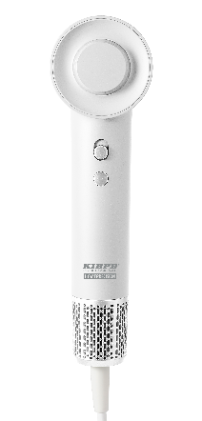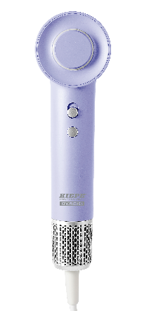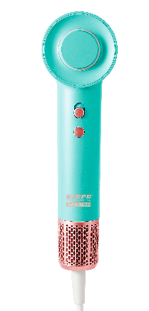
PARAMTERY:
• Kód produktu: 8321.1 / 8321.2 / 8321.3
• Ref. artiklu: HL 208
• Napětí: 220–240 V
• Frekvence: 50–60 Hz
• Výkon: 1100 W
• Profesionální BLDC motor
• Rychlost proudění vzduchu: 65 m/s
• 2 režimy rychlosti proudění vzduchu
• 5 teplotních režimů
• Barevná světelná signalizace nastavení
• Dětský režim se sníženým výkonem
• Odnímatelný filtr
• Magnetická stylingová tryska
BALENÍ OBSAHUJE: Fén na vlasy, magnetickou trysku, cestovní tašku.
Bezpečnostní upozornění (CZ)
Před použitím si návod pečlivě přečtěte a uschovejte. Přístroj je určen k sušení a stylingu lidských vlasů. Nepoužívejte jej na paruky, zvířecí srst ani jiné materiály. Přístroj nikdy neponořujte do vody ani jiných tekutin a nepoužívejte jej v blízkosti van, umyvadel nebo nádob s vodou. Nedotýkejte se jej mokrýma rukama. Po použití v koupelně vždy odpojte přístroj ze zásuvky, protože blízkost vody může představovat nebezpečí i u vypnutého přístroje. Kabel neodpojujte tahem za šňůru a nepřenášejte přístroj držením za kabel. Pokud je kabel nebo jiná část poškozená, zařízení nepoužívejte. Povrch a tryska se mohou během provozu zahřívat – hrozí nebezpečí popálení. Uchovávejte mimo dosah dětí a nenechávejte přístroj bez dozoru.
Bezpečnostné upozornenie (SK)
Pred použitím si návod pozorne prečítajte a uschovajte. Prístroj je určený na sušenie a styling ľudských vlasov. Nepoužívajte ho na parochne, zvieraciu srsť ani iné materiály. Prístroj nikdy neponárajte do vody ani iných tekutín a nepoužívajte ho v blízkosti vaní, umývadiel alebo nádob s vodou. Nedotýkajte sa ho mokrými rukami. Po použití v kúpeľni vždy odpojte prístroj zo zásuvky, pretože blízkosť vody môže predstavovať nebezpečenstvo aj pri vypnutom prístroji. Kábel neodpájajte ťahaním za šnúru a neprenášajte zariadenie za kábel. Ak je kábel alebo iná časť poškodená, prístroj nepoužívajte. Povrch a tryska sa môžu počas prevádzky zahrievať – hrozí nebezpečenstvo popálenia. Uchovávajte mimo dosahu detí a nenechávajte prístroj bez dozoru.
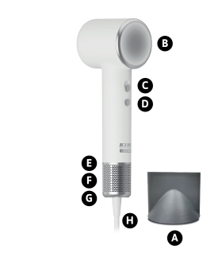
A – Stylingová tryska / Stylingová tryska
B – Světelný indikátor provozu / Svetelný indikátor prevádzky
C – Tlačítko rychlosti / Tlačidlo rýchlosti
D – Přepínač teploty / Prepínač teploty
E – Výstup vzduchu / Výstup vzduchu
F – Ochrana napájecího kabelu / Ochrana napájacieho kábla
G – Kryt vstupu vzduchu / Kryt vstupu vzduchu
H – Napájecí kabel / Napájací kábel
Zapnutí a používání (CZ)
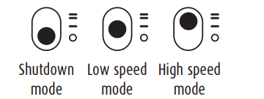
Zapojte přístroj do vhodné elektrické zásuvky. Přepnutím tlačítka zapněte fén. Výchozí režim je nízká rychlost a pokojová teplota. Dalším stisknutím můžete měnit režimy proudění vzduchu. Fén má 2 režimy rychlosti – nízkou a vysokou.
Teplotu proudění vzduchu nastavíte spodním tlačítkem. K dispozici je 5 teplotních režimů:
- Modré světlo – studený vzduch
- Fialové světlo – vlažný vzduch
- Oranžové světlo – teplý vzduch
- Červené světlo – velmi teplý vzduch
- Střídavé světlo – automatické střídání teplého a studeného vzduchu
Střídání teplého a studeného vzduchu pomáhá chránit vlasové vlákno před přehřátím, zlepšuje lesk vlasů a podporuje přirozenější výsledek stylingu.
Zapnutie a používanie (SK)
Zapojte prístroj do vhodnej elektrickej zásuvky. Prepnutím tlačidla zapnite fén. Predvolený režim je nízka rýchlosť a izbová teplota. Ďalším stlačením môžete meniť režimy prúdenia vzduchu. Fén má 2 režimy rýchlosti – nízku a vysokú.
Teplotu prúdenia vzduchu nastavíte spodným tlačidlom. K dispozícii je 5 teplotných režimov:
- Modré svetlo – studený vzduch
- Fialové svetlo – vlažný vzduch
- Oranžové svetlo – teplý vzduch
- Červené svetlo – veľmi teplý vzduch
- Striedavé svetlo – automatické striedanie teplého a studeného vzduchu
Striedanie teplého a studeného vzduchu pomáha chrániť vlasové vlákno pred prehriatím, zlepšuje lesk vlasov a podporuje prirodzenejší výsledok stylingu.
Použití magnetické trysky (CZ)
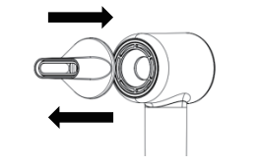
Magnetická stylingová tryska směruje proud vzduchu přesně na zvolenou část vlasů nebo kartáč používaný při foukání. Trysku přiložte k výstupu vzduchu a nasaďte ji směrem k tělu fénu. Tryska je uchycena pomocí magnetu. Před sejmutím vždy vyčkejte, až tryska vychladne.
Použitie magnetickej trysky (SK)
Magnetická stylingová tryska smeruje prúd vzduchu presne na zvolenú časť vlasov alebo kefu používanú pri fúkaní. Trysku priložte k výstupu vzduchu a nasaďte ju smerom k telu fénu. Tryska je uchytená pomocou magnetu. Pred odstránením vždy počkajte, kým tryska vychladne.
Údržba filtru (CZ)
Před čištěním se vždy ujistěte, že je fén vypnutý a odpojený ze zásuvky. Opatrně sejměte zadní kryt filtru a pomocí měkkého kartáčku odstraňte prach ze síťky a filtru. Vstup vzduchu udržujte čistý, aby byl zachován optimální proud vzduchu a správný výkon přístroje. Nerezový filtr nečistěte vodou, aby nedošlo k poškození nebo nesprávné funkci fénu.
Údržba filtra (SK)
Pred čistením sa vždy uistite, že je fén vypnutý a odpojený zo zásuvky. Opatrne zložte zadný kryt filtra a pomocou mäkkej kefky odstráňte prach zo sieťky a filtra. Vstup vzduchu udržiavajte čistý, aby bol zachovaný optimálny prúd vzduchu a správny výkon prístroja. Nerezový filter nečistite vodou, aby nedošlo k poškodeniu alebo nesprávnej funkcii fénu.

